爱驰汽车携“上钢下铝”碰撞试验车身亮相2019中国车身大会
再度掀起车界 “澳门风云”

10月25日，由中国汽车技术研究中心、中汽中心等行业相关机构联合举办的2019中国车身大会在澳门召开。全球汽车品牌大腕云集澳门，凭借各家高质量、高规格、高效率的车身技术，再度掀起车身界一年一度的“澳门风云”。会上，除了车身轻量化先行者的德系豪华品牌三强领衔秀出实力，造车新势力企业爱驰汽车继2018年首次参展中国车身大会后，以黑马姿态再度加入精彩博弈，不仅带来了基于纯电动整车架构MAS平台打造的“上钢下铝”结构车身，还是本次大会唯一一家展示碰撞试验后车身形态的企业。凭借着在被动安全和三电安全方面的技术先进性，在本次2019中国车身大会颁奖典礼暨安行中国领袖峰会上，爱驰汽车再次获得大会颁发的特别荣誉勋章，爱驰汽车执行副总裁兼CTO王东晨携车身团队代表企业领奖。

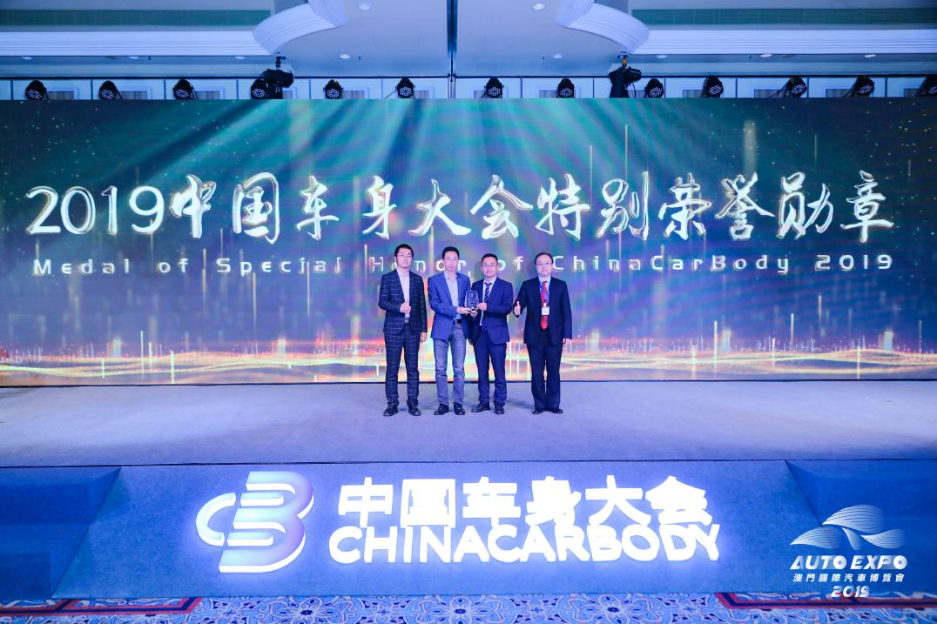
爱驰汽车执行副总裁兼CTO王东晨携车身团队领奖

“上钢下铝”实现轻量化 同台竞技德系三强

白车身作为汽车最重要的结构件之一，是汽车设计开发与制造非常重要的一环。随着新材料的应用以及制造加工技术的进步，汽车车身在不断加强结构强度的同时，更加注重轻量化设计。爱驰汽车作为新势力造车企业，敢于和车身轻量化的先行者“德系三强”同台竞技，彰显其在车身技术领域的造诣和自信。
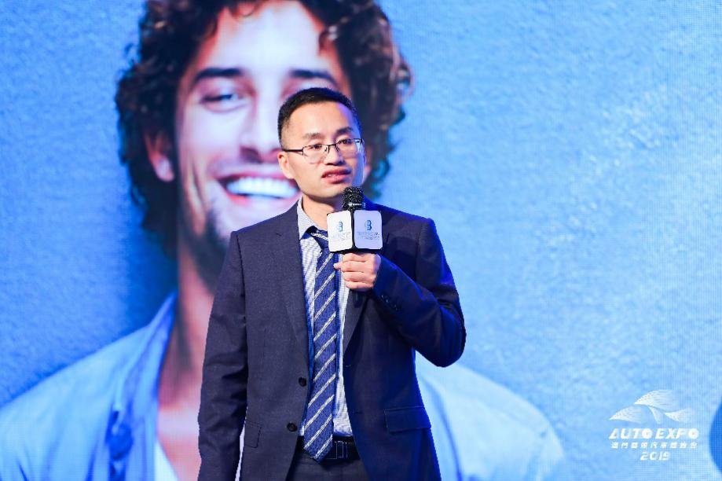

爱驰汽车车身开发总监孙占军
爱驰汽车车身开发总监孙占军出席本次盛会，作为论坛重要嘉宾发表主题演讲，并在现场为嘉宾深度讲解U5白车身，从车身材料、结构布局、轻量化解决方案、车身制造工艺等方面进行全方位答疑。爱驰U5采用“上钢下铝”的笼式车身，完美兼顾平台拓展性、安全性能、刚度强度性能、维修方便性等多种优势。相比于全钢或全铝车身，能够很好地平衡轻量化与成本、安全性之间的矛盾。在车身材料连接工艺上，爱驰U5采用了航空级高强度连接工艺，其中，相同厚度的热成型钢与铝板的SPR连接技术，是在全球范围内首次采用。轻量化方面，下车身全部使用铝合金材质，上车身则使用了高强度热成型钢质材质，将合适的材料用在合适的地方，实现轻量化效果，进一步提升续航里程。维修便利性方面，U5没有采用全铝车身，而是将容易刮碰区域依然使用传统钢制材料，不仅降低维修门槛，更降低了用户的使用成本。这背后不仅仅是爱驰汽车对材料性能和车身结构的精确把握，也出自爱驰“不给用户添麻烦”的设计理念。

“刚柔并济”硬核车身 为出行安全保驾护航

作为“最具造车功力的破局者”，爱驰汽车在本次大会是唯一一家展示碰撞试验后车身形态及原车身形态的企业，同时车身上保留了碰撞后的电池包，能够看到整车碰撞后完好无损且依然能够正常工作的电池包，让用户眼见为实。敢于在U5上市前让大众检验最真实的状态，背后是爱驰一切以用户为核心的理念和过硬的品质支撑。

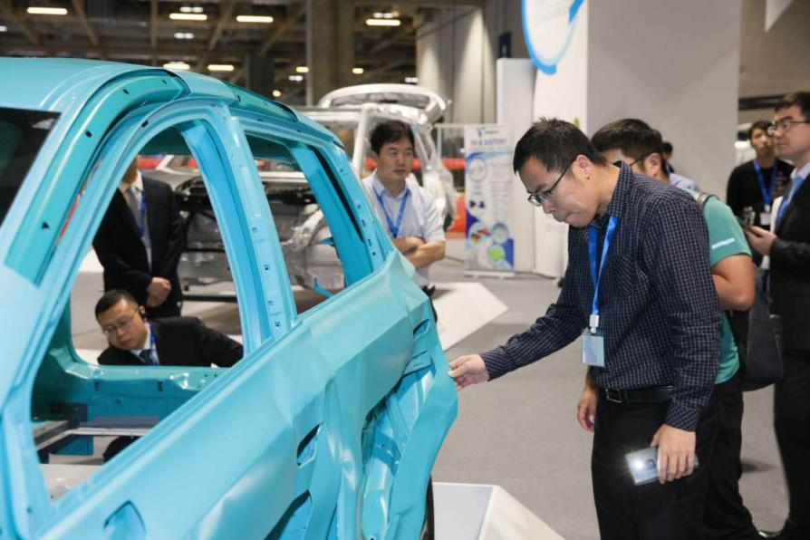
碰撞后形态车身（侧碰）
爱驰一直将产品质量和安全视为生命线，跟传统代工不同，爱驰拥有完整的自建工厂智能生产体系，整车验证和产品质量标准采用的是德系大众标准，有着来自德系合资的研发和制造的原班人马，为提供优异的产品品质保驾护航；在产品面世前，U5测试车在历经53天、穿越12国、长达15022公里的亚欧测试后，创下了吉尼斯电动汽车驾驶距离世界纪录。爱驰通过不断发现问题、解决问题并完善产品质量，让U5以最佳面貌呈现在广大消费者面前。另一方面，在用户所关注的电动车安全痛点上，爱驰自主研发的干湿分离“三明治”结构电池包和BMS电池管理系统，有效解决因碰撞挤压导致冷却液泄露短路而引起的起火爆炸、云端主动预警监控电池因过充过载导致发热起火等隐患，极大地提升了新能源车辆运营安全。
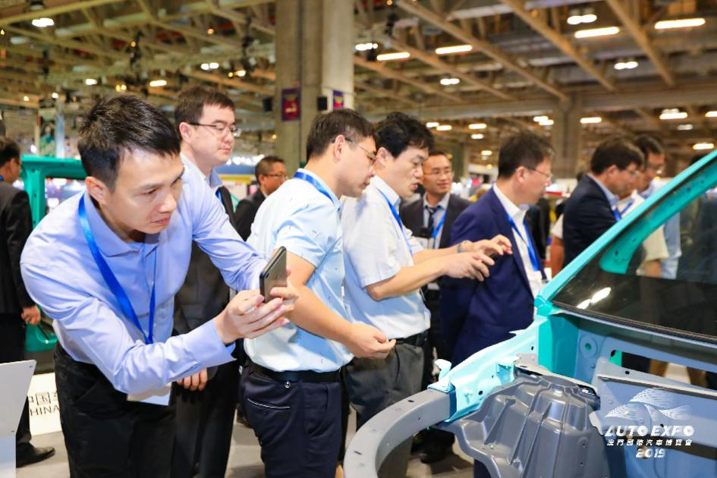
中国车身大会是国内最权威、规模最大的车身技术交流平台，已经逐渐成为澳门的另一张城市名片。作为一家国际化的智能新能源车企，爱驰汽车成立短短两年多，早已在国际舞台多次展示中国智造的先进科技。此次参会再度引发与会嘉宾与行业的高度关注，为未来国际车身技术解决方案提供了前瞻思路。据悉，搭载这一硬核车身的智能纯电SUV爱驰U5目前已经全面拉开上市序幕，让我们拭目以待！

